ACSE Labs
Lab Report
姓名：廖冠勳
系級：電信
學號：0860306
Lab 02 - Signal

- 實驗目的
- 瞭解FFT、DFT特性，並轉換到頻域觀察sample的點數的影響。
- 了解Sampling frequency對原波型時域與頻域的影響。
- 加入AWGN並轉換到頻率域，利用不同的手法如Windowing或是Loop每一個頻率域的點進行濾波。
- 了解SNR的物理意義，並以SNR為基準，設計濾波器以達到對SNR的需求。

- 實驗原理
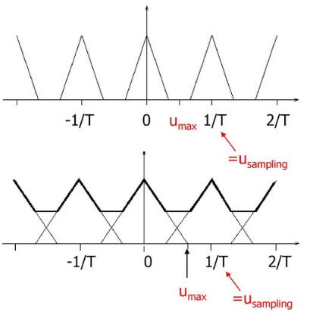
Nyquist theorem :

取樣頻率頻寬如上圖為1/T，因為sampling完後，頻譜產生複製的訊號，訊號自然頻率頻寬若大於取樣頻率頻寬， 會造成複製訊號之間的重疊，而產生aliasing的現象。

Convolution :
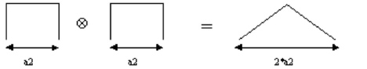

本次練習與作業中，要求製造出一個三角波，我使用了兩個rectangular wave做convoution得到一個triangular wave，以利做後續的訊號處理。而兩個方波做出來的訊號時軸長為
2*方波時軸長度-1。
AWGN :
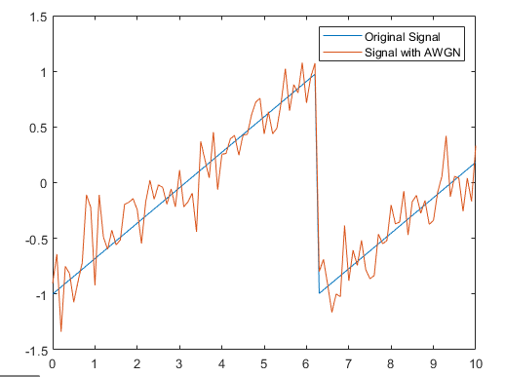

本次實驗中也使用的Gaussian White Noise，是使用randn製造出來的，值得注意的是AWGN的點數必須對齊訊號長度，否則無法進行加總。

C. 實驗模擬結果與分析
  - 作業一 :
- Result :
Signal Type | Sinusoid
Amplitude | 1V
Frequency | 1MHz
Sampling Frequency | 4MHZ  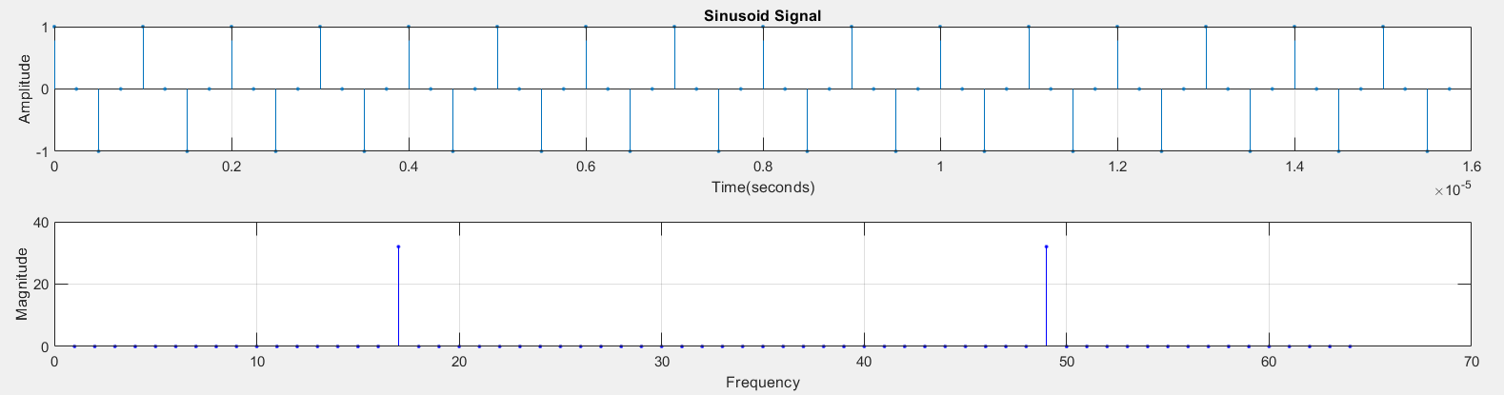 | 1.5MHZ  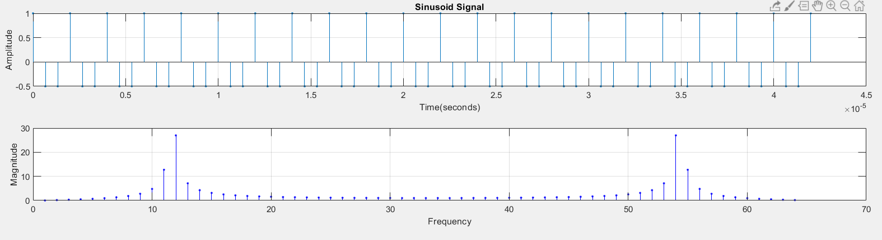
分析 | 訊號自然頻率為1MHZ，所以其理想的Nyquist frequency為2MHZ，在取樣頻率為1.5MHZ的情況下，因為取樣頻率小於2MHZ，明顯有Aliasing現象發生。

  - 作業二 :

Signal Type | Triangular | 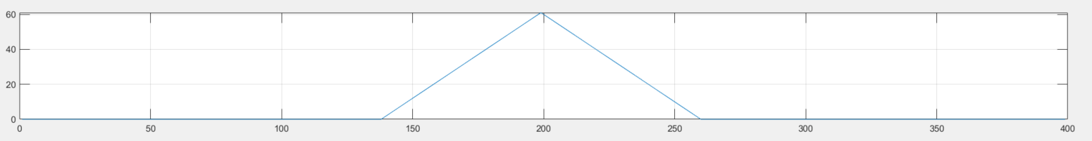
加入雜訊後SNR | 15dB | 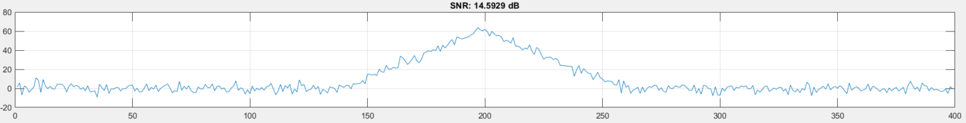
頻率域 |  | 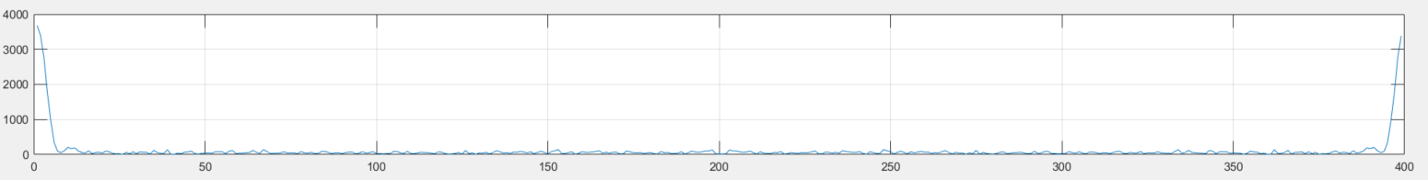
濾波後頻率域結果 |  | 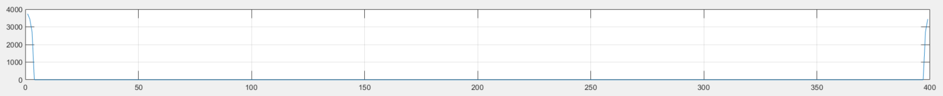
濾波後時域結果 |  | 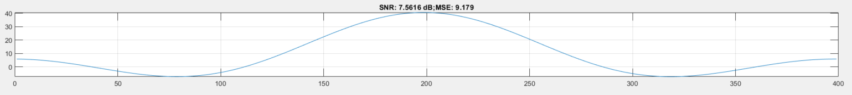
分析 |  | 利用兩個方波做convolution即可做成三角波，轉到時域後有許多高頻的量產生，我設定一個threshold(10000000)對頻率域小於該threshold就設為0即可將高頻的量濾除，轉回時域後即可得到想要的波型。

